**Задание 1**

**Цель:** реализовать и описать метод решения системы линейных алгебраических уравнений методом LU-разложений и методом вращений.

Исходная матрица A:

$$\left(\begin{matrix}-8.07367 & \begin{matrix}-8.11945 & -3.98358\end{matrix} & \begin{matrix}9.06308 & -8.79086\end{matrix} \\ -3.11808 & \begin{matrix}-3.90484 & 0.0125122\end{matrix} & \begin{matrix}5.49791 & 1.62023\end{matrix} \\ \begin{matrix}-0.0857568 \\ \begin{matrix}-4.12214 \\ 6.94937\end{matrix}\end{matrix} & \begin{matrix}\begin{matrix}-8.71578 \\ \begin{matrix}3.50322 \\ -6.53859\end{matrix}\end{matrix} & \begin{matrix}5.00839 \\ \begin{matrix}-0.279855 \\ 9.06125\end{matrix}\end{matrix}\end{matrix} & \begin{matrix}\begin{matrix}8.56441 \\ \begin{matrix}-4.77218 \\ 3.36833\end{matrix}\end{matrix} & \begin{matrix}9.02097 \\ \begin{matrix}1.91992 \\ 7.58782\end{matrix}\end{matrix}\end{matrix}\end{matrix}\right)$$

Вектор b:

$$\left(\begin{matrix}-2.02551 \\ -7.34245 \\ \begin{matrix}8.37214 \\ \begin{matrix}-4.88327 \\ -7.87164\end{matrix}\end{matrix}\end{matrix}\right)$$

***Метод LU-разложений:***

Метод опирается на возможность представления матрицы A системы в форме произведения двух треугольных матриц:

$$A=LU, \left(1.1\right)$$

Где *L* – нижняя, а *U* – верхняя треугольные матрицы, имеющие вид

$$L=\left(\begin{matrix}l_{11} & \begin{matrix}0 & ⋯\end{matrix} & 0 \\ \begin{matrix}l_{21} \\ ⋮\end{matrix} & \begin{matrix}\begin{matrix}l_{22} & ⋯\end{matrix} \\ \begin{matrix}⋮ & ⋱\end{matrix}\end{matrix} & \begin{matrix}0 \\ ⋮\end{matrix} \\ l_{n1} & \begin{matrix}l_{n2} & ⋯\end{matrix} & l_{nn}\end{matrix}\right), U=\left(\begin{matrix}1 & \begin{matrix}u_{12} & ⋯\end{matrix} & u_{1n} \\ \begin{matrix}0 \\ ⋮\end{matrix} & \begin{matrix}\begin{matrix}1 & ⋯\end{matrix} \\ \begin{matrix}⋮ & ⋱\end{matrix}\end{matrix} & \begin{matrix}u_{2n} \\ ⋮\end{matrix} \\ 0 & \begin{matrix}0 & ⋯\end{matrix} & 1\end{matrix}\right).$$

С учетом (1) система *Ax = b* представляется в форме

$$LUx=b, \left(1.2\right)$$

Решение системы (1.1) сводиться к последовательному решению двух простых систем с треугольными матрицами. В итоге процедура решения состоит из двух этапов.

Прямой ход: решить систему

$$Ly=b$$

И найти вектор y, который в свою очередь равен произведению Ux.

Обратный ход: решить систему

$$Ux=y$$

И найти решение задачи – вектор x.

Так как матрицы *L* и *U* треугольны, решения обеих систем находятся рекуррентно.

Формулы для определения элементов матриц *L* и *U*:

$$l_{ij}=a_{ij}-\sum_{s=1}^{j-1}{l_{is}u_{sj}}, i≥j$$

$$u_{ij}=\frac{1}{l_{ii}}\left(a_{ij}-\sum_{s=1}^{i-1}{l_{is}u_{sj}}\right), i<j$$

Результат представления матрицы *A* в виде произведения двух треугольных матриц (операция факторизации) удобно хранить в одной матрице следующей структуры:

$$\left(\begin{matrix}l_{11} & \begin{matrix}u_{12} & ⋯\end{matrix} & u_{1n} \\ \begin{matrix}l_{21} \\ ⋮\end{matrix} & \begin{matrix}\begin{matrix}l_{22} & ⋯\end{matrix} \\ \begin{matrix}⋮ & ⋱\end{matrix}\end{matrix} & \begin{matrix}u_{2n} \\ ⋮\end{matrix} \\ l_{n1} & \begin{matrix}l_{n2} & ⋯\end{matrix} & l_{nn}\end{matrix}\right)$$

Кратко алгоритм решения:

1. Выполнить операцию факторизации исходной матрицы и получить матрицы *L* и *U*.
2. Решить систему *Ly = b*.
3. Решить систему *Ux = y*.

***Результат работы реализованного алгоритма:***

Матрица A представленная в виде произведения двух треугольных матриц:

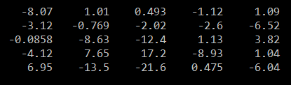

Прямой ход. Найденный вектор y:



Обратный ход. Решение системы – вектор x:



Проверка найденного решения системы с вектором b и отклонение решения:

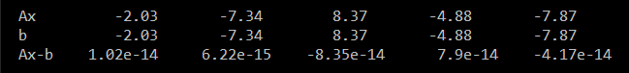

***Метод вращения:***

Цель прямого хода преобразований в методе вращения – приведение системы к треугольному виду последовательным обнулением поддиагональных элементов сначала первого столбца, затем второго и т.д. Делается это следующим образом.

Система имеет вид:

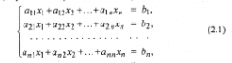

Или иначе, в векторно-матричном уравнении:

Где *b = (b1, b2, … , bn)T* – вектор свободных членов и *x = (x1, x2, … , xn)T* – вектор неизвестных с вещественными координатами, а *A – ${(a_{ij})}_{i,j=1}^{n}$*– вещественная $n×n$- матрица коэффициентов данной системы.

Пусть c1 и s1 – некоторые отличные от нуля числа. Умножим первое уравнение системы (2.1) на c1, второе – на s1 и сложим их; полученным уравнением заменим первое уравнение системы. Затем первое уравнение системы умножаем на - s1, второе – на c1 и результатом их сложение заменяем второе уравнение. Таким образом, первые два уравнения системы (2.1) заменяются уравнениями

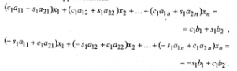

На введенные два параметра c1 и s1 наложим два условия:

1. Условие обнуления (т.е. исключения x1 из второго уравнения):



1. Условие нормировки:



Из условий выше рассчитаем коэффициенты по следующим формулам:



После преобразований система принимает вид (здесь m=n, f ~ b):

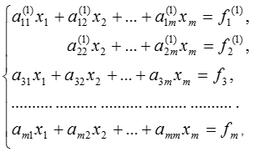

Где

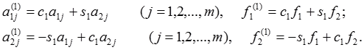

После этого первое уравнение меняем полученным результатом сложения итогов умножения первого и третьего уравнения соответственно на:

Решение систем линейных уравнений. Метод вращения.

А третье уравнение, полученное после сложения результатов умножения уравнений соответственно на s2 c2. В итоге получаем систему:

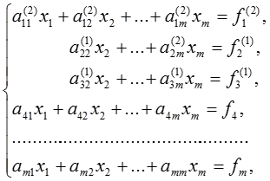

Где

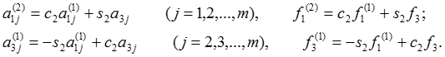

Выполняя преобразование m-1 раз, приходим к системе:

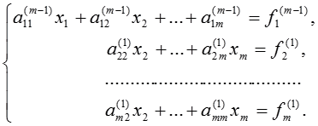

Далее по этому же алгоритму преобразуем подсистему:

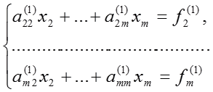

В итоге через m-1 этапов прямого хода система приведется к треугольному виду:

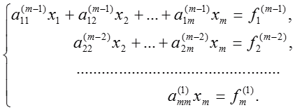

Неизвестные определяются также как и в обратном ходу метода Гаусса.

*Обратный ход Гаусса – это обычный метод Гаусса, но только когда движение идет не от первого уравнения к последнему, а от последнего уравнения к первому.*

***Результат работы реализованного алгоритма:***

Исходная матрица *A* и вектор *b*:

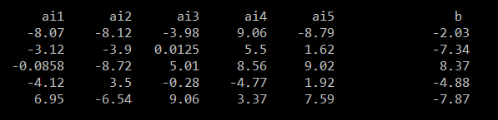

Подсистема имеет следующий вид на первой итерации:

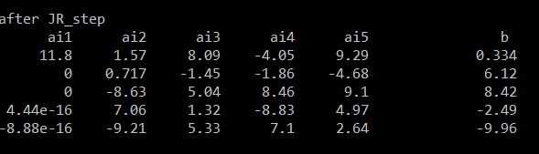

Результат после первой итерации:

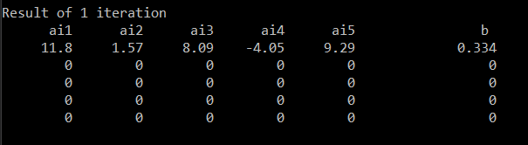

Вид подсистемы на второй итерации:

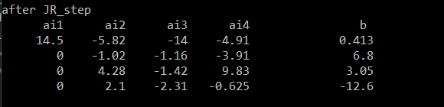

Результат второй итерации:

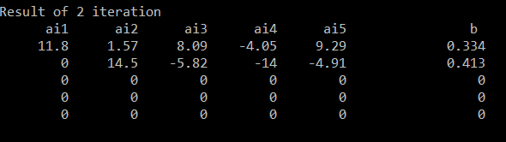

Вид подсистемы на третьей итерации:

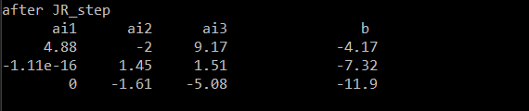

Результат третей итерации:

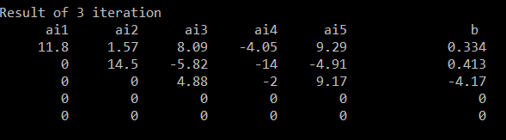

Вид подсистемы на четвертой итерации:

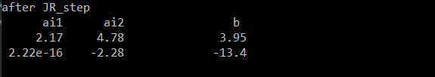

Результат четвертой итерации:

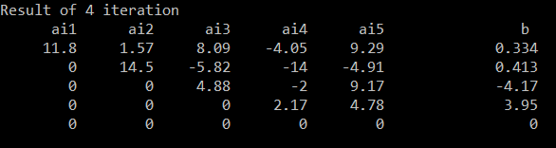

Вид подсистемы на пятой итерации:

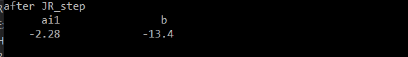

Результат на пятой итерации:

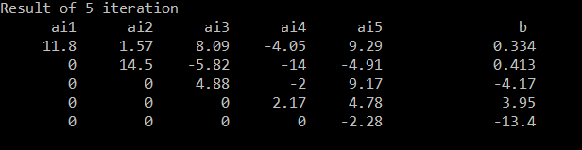

Из данной системы находим x:



И проверяем точность найденного решения:

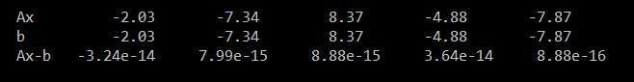

**Задание 2.**

**Цель:** решить трехдиагональную систему методом прогонки. Проверить точность решения.

***Метод прогонки.***

Система имеет трехдиагональную структуру:

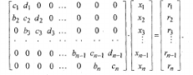

Предположим, что существуют такие наборы чисел $δ_{i} и λ_{i}(i=1,2,…,n)$,при которых

$$x_{i}=δ_{i}x_{i+1}+λ_{i} (3.1)$$

Уменьшим индекс на единицу и подставим это выражение в уравнение:

$$b_{i}x_{i-1}+c_{i}x_{i}+d_{i}x_{i+1}=r_{i}$$

Тогда получим следующее уравнение:

$$b_{i}δ_{i-1}x_{i}+{b_{i}λ}_{i-1}+c_{i}x_{i}+d_{i}x_{i+1}=r_{i}$$

Откуда получаем

$$x_{i}=-\frac{d_{i}}{c_{i}+b_{i}δ_{i-1}}x_{i+1}+\frac{r_{i}-{b_{i}λ}_{i-1}}{c_{i}+b_{i}δ_{i-1}} (3.2)$$

Так как это выражение имеет вид (3.1) и будет точно с ним совпадать:

$$δ_{i}=-\frac{d_{i}}{c_{i}+b_{i}δ_{i-1}},λ_{i}=\frac{r_{i}-{b_{i}λ}_{i-1}}{c_{i}+b_{i}δ_{i-1}} (3.3)$$

В силу условия *b1 = 0:*

В силу *dn = 0,* при *i=n* получим $δ_{n}=0.$ Тогда

$${x_{n}=λ}_{n}=\frac{r_{n}-{b_{n}λ}_{n-1}}{c_{n}+b_{n}δ_{n-1}}$$

Таким образом, решение данной системы сводиться к следующим формулам:

1. Нахождение прогоночных коэффициентов $δ_{i}$ и $λ_{i}$ (прямая прогонка) по формулам (3.3);
2. Получение неизвестных *xi* по формуле (3.2) (обратная прогонка).

Для успешного применения метода прогонки нужно, чтобы в процессе вычислений не возникало ситуаций с делением на нуль, а при больших размерностях систем не должно быть быстрого роста погрешностей округлений.

***Результат работы реализованного алгоритма:***

Исходная трехдиагональная матрица имеет вид:

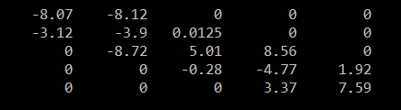

Результат прямой прогонки – прогоночные коэффициенты:

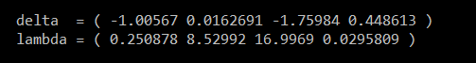

Найденное решение системы:



Проверка точности найденного решения:

